Регистрация участников «Турнира шахматных королей»

на сайте

www.chessking.com

Вводим в поисковике www.chessking.com (чесс кинг).

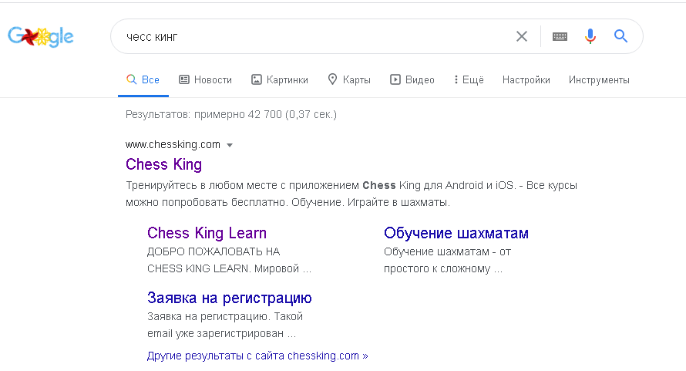
Нажимаем на Chess King

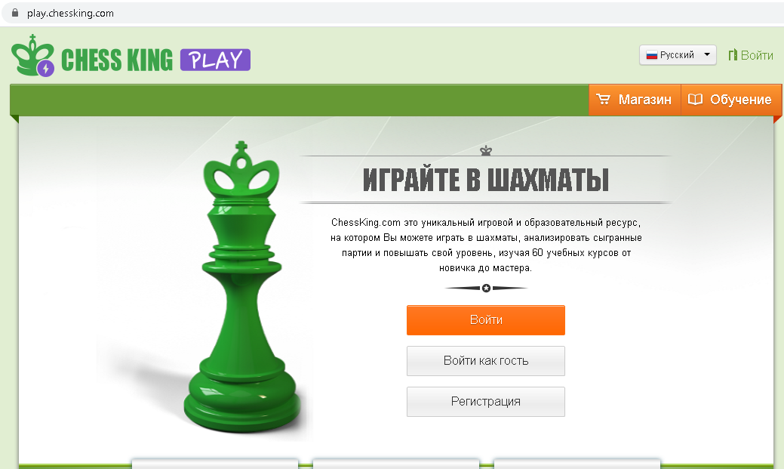

Нажимаем «Регистрация»

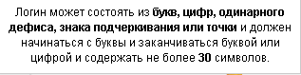
Пример заполнения:

Логин* Иванов_Иван

или

IvanovIvan

или

Ivan2010 (в таком случае после регистрации в своём профиле необходимо заполнить личную информацию)

Email* ivanov@mail.ru

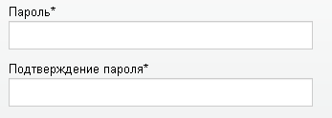

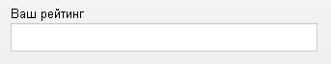

Необходимо поставить 1000 (это начальный рейтинг)

Если ребенок участвовал в турнирах с обсчетом рейтинга, его страничка уже существует на сайте РШФ: https://ratings.ruchess.ru/people
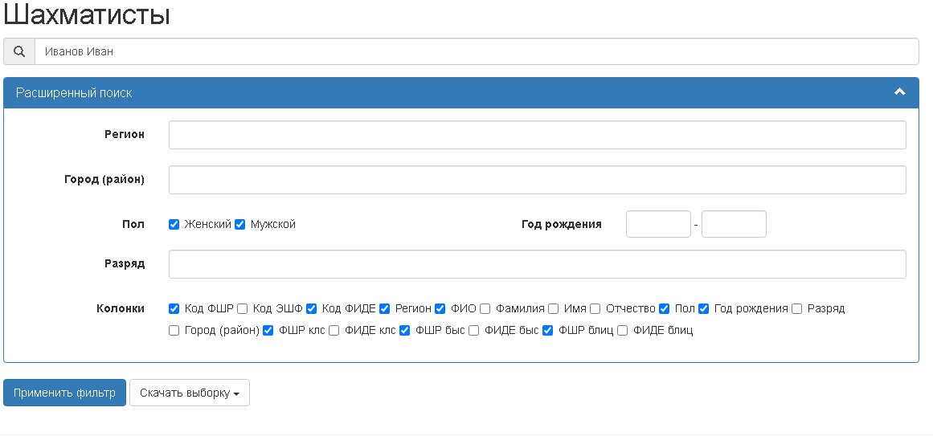
В этом случае достаточно ввести фамилию и имя для поиска. Если фамилия и имя распространенные, добавьте информацию по региону (Свердловская область)
После нажмите «Применить фильтр».
Рекомендованный рейтинг для регистрации – рейтинг по быстрым шахматам.
!!!!!!!!!!!!!!!!!!!!!!!!!!!!!!!!!!!!!!!!!!!!!!!!!
Обязательным к заполнению является поле «Часовой пояс» (для правильного отображения времени).
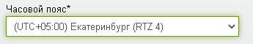
В завершение нажимаем поле «ЗАРЕГИСТРИРОВАТЬСЯ»
После регистрации можно поправить свои личные данные в Профиле
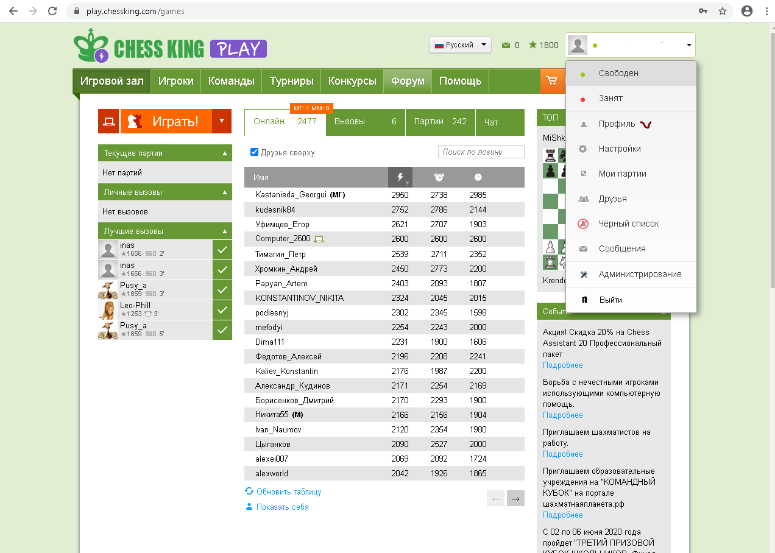
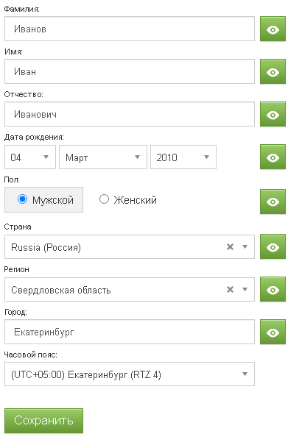
- Редактировать;
- Личные данные;
- Для отображения
НЕ ЗАБУДЬТЕ
НАЖАТЬ

После заполнения формы
нажимаем
«СОХРАНИТЬ»

Поздравляем с успешной регистрацией!

